2019 m. 14–17 sav. (2019 m. balandžio 1–28 d.)

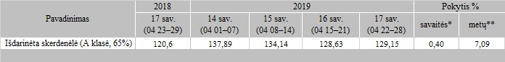

\*lyginant 2019 m. 17 savaitę su 16 savaite

\*\*lyginant 2019 m. 17 savaitę su 2018 m. 17 savaite

Šaltinis: Europos Komisija

Parengė: A. Kairytė, tel. (8 37) 39 78 02